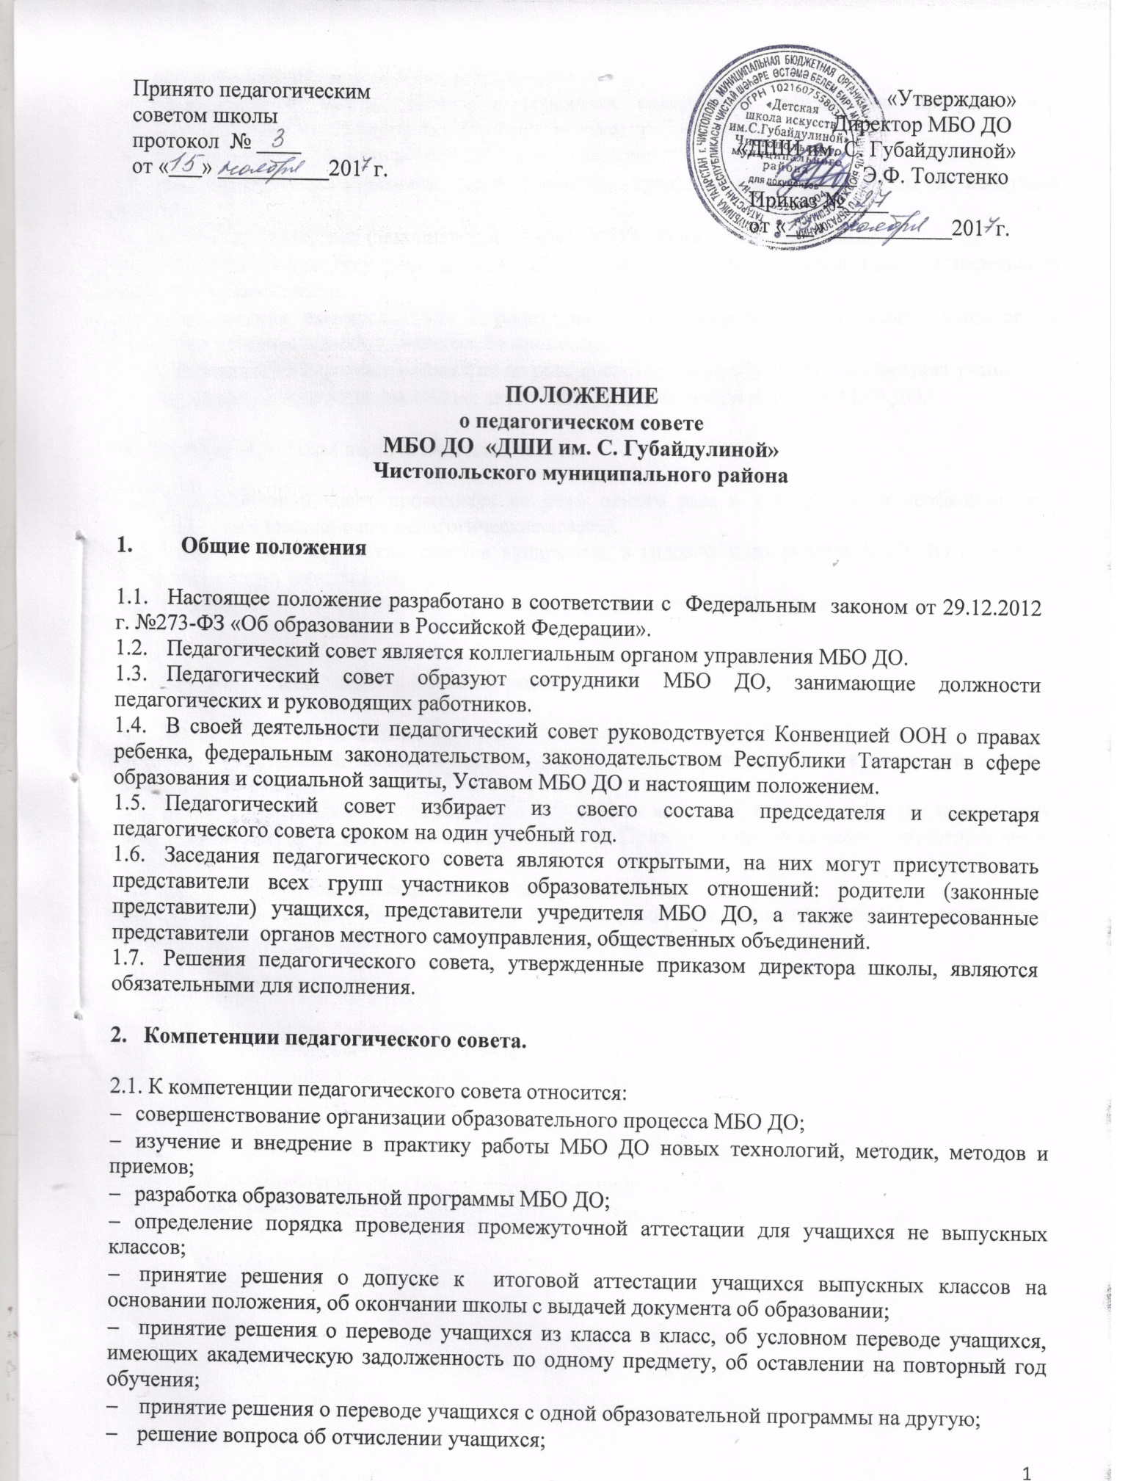
- принятие решения о восстановлении учащихся;
- обсуждение и выбор различных вариантов содержания образования: программ из соответствующих федеральным государственным требованиям;
- утверждение плана работы МБО ДО на учебный год;
- утверждение характеристики преподавателей, представляемых к наградам и почетным званиям;
- вовлечение родителей (законных представителей) в образовательный процесс;
- внедрение в практику работы МБО ДО достижений педагогической науки и передового педагогического опыта;
- осуществление взаимодействия с родителями (законными представителями) учащихся по вопросам организации образовательного процесса;
- поддержка общественных инициатив по совершенствованию обучения и воспитания учащихся;
- обсуждение и принятие локальных актов МБО ДО, программы развития МБО ДО.

- Регламент работы педагогического совета

  - Педагогический совет проводится не реже одного раза в четверть. При необходимости проводятся внеплановые педагогические советы.
  - Тематика педагогических советов включается в годовой план работы МБО ДО с учетом целей и задач работы МБО ДО.
  - Работой педагогического совета руководит председатель педагогического совета.

4. Делопроизводство педагогического совета
4.1. Заседание педагогического совета школы оформляются протоколами при помощи печатных устройств электронной вычислительной техники, которые формируются в книги отдельно за каждый учебный год.
4.2. В книге протоколов фиксируется ход обсуждения вопросов, выносимых на педагогический совет, предложения и замечания членов педсовета. Протоколы подписываются председателем и секретарем совета.
4.3. Нумерация протоколов ведется от начала учебного года.
4.4. Книга протоколов педагогического совета нумеруется, прошнуровывается, скрепляется подписью директора и печатью образовательной организации.

